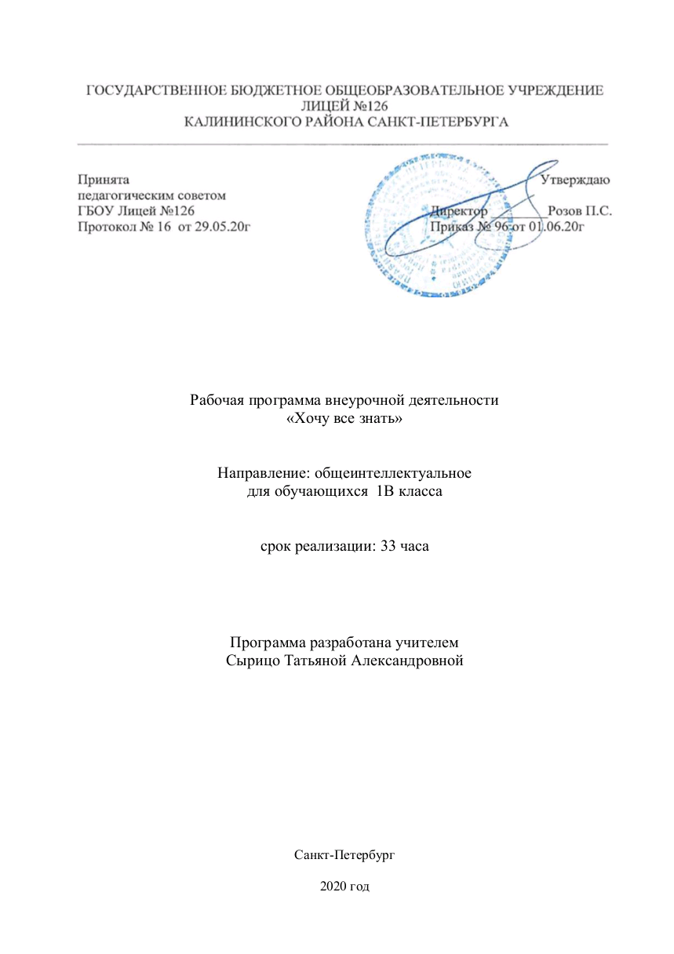

- Пояснительная записка
  - Рабочая программа внеурочной деятельности разрабатывается на основании Федерального Закона РФ от 29.12.2012 г. №273-ФЗ «Об образовании в Российской Федерации».
Рабочая программа по курсу «Хочу все знать» для 1 В класса разработана в соответствии с:
- Федеральным базисным учебным планом, утвержденным приказом Министерства образования Российской Федерации от 09.03.2004 №1312;
- Федеральным государственным образовательным стандартом начального общего образования, утвержденным приказом Министерства образования и науки РФ от 06.10.2009 №373;
- Постановлением главного государственного санитарного врача от 29.12.2010 №189 (ред. от 24.11.2015) «Об утверждении СанПин 2.4.2 2821-10 «Санитарно-эпидемиологические требования к условиям и организации обучения в общеобразовательных учреждения»;
- Инструктивно-методическим письмом Комитета по образованию от 21.05.2015 № 03-20-2057/15-0-0 «Об организации внеурочной деятельности при реализации федеральных государственных образовательных стандартов начального общего и основного общего образования в образовательных организациях Санкт-Петербурга";
- Инструктивно-методическим письмом Комитета по образованию Санкт-Петербурга №03-28-3775/20-0-0 от 23.04.2020 «О формировании учебных планов образовательных организаций Санкт-Петербурга, реализующих основные общеобразовательные программы, на 2020-2021 учебный год»;
- Учебным планом внеурочной деятельности ГБОУ Лицей №126 Калининского района Санкт-Петербурга на 2020-2021 учебный год.

  - Место в учебном плане
В учебном плане ГБОУ Лицей №126 на изучение курса «Хочу все знать» в 1-х классах выделен 1 час в неделю, всего 33 часа в год.

  - Цели и задачи программы:
-создать условия для формирования интеллектуальной активности; расширить и углубить знания по математике и русскому языку.
Задачи программы:
-способствовать расширению кругозора;
-развивать мотивацию к познанию и творчеству;
-развивать любознательность, сообразительность при выполнении разнообразных заданий проблемного и эвристического характера;
-формировать логическое и творческое мышление, речь учащихся;
-воспитывать чувства справедливости, ответственности;
-обучать младших школьников работе с различными источниками информации;
-развивать коммуникативную компетентность через парную и групповую работу.

  - Ожидаемые результаты
- повышение уровня развития интеллектуальных и творческих способностей учащихся;
- формирование умения самостоятельно работать с дополнительными источниками информации;
- развитие коммуникативной компетентности детей.
Формы проверки результативности занятий:
-выпуск книг-самоделок собственных логических заданий;
-подготовка и проведение детьми "Минуток смекалки" на уроках;
-участие в интеллектуальных играх.

Формируемые УУД.
Личностными результатами изучения курса «Хочу все знать» в 1-м классе является формирование следующих умений:
- Определять и высказывать под руководством педагога самые простые общие для всех людей правила поведения при сотрудничестве (этические нормы).
- В предложенных педагогом ситуациях общения и сотрудничества, опираясь на общие для всех простые правила поведения, делать выбор, при поддержке других участников группы и педагога, как поступить.
Метапредметными результатами изучения курса в 1-м классе являются формирование следующих универсальных учебных действий (УУД).
Регулятивные УУД:
- Определять и формулировать цель деятельности с помощью учителя.

Проговаривать последовательность действий .
- Учиться высказывать своё предположение (версию) на основе работы с иллюстрацией рабочей тетради.
- Учиться работать по предложенному учителем плану.
- Учиться отличать верно выполненное задание от неверного.
- Учиться совместно с учителем и другими учениками давать эмоциональную оценку деятельности товарищей.
Познавательные УУД:
- Ориентироваться в своей системе знаний: отличать новое от уже известного с помощью учителя.
- Делать предварительный отбор источников информации: ориентироваться в учебнике (на развороте, в оглавлении, в словаре).
- Добывать новые знания: находить ответы на вопросы, используя учебник, свой жизненный опыт и информацию, полученную от учителя.
- Перерабатывать полученную информацию: делать выводы в результате совместной работы всего класса.
- Перерабатывать полученную информацию: сравнивать и группировать такие математические объекты, как числа, числовые выражения, равенства, неравенства, плоские геометрические фигуры.
- Преобразовывать информацию из одной формы в другую: составлять математические рассказы и задачи на основе простейших математических моделей (предметных, рисунков, схематических рисунков, схем); находить и формулировать решение задачи с помощью простейших моделей (предметных, рисунков, схематических рисунков, схем).
Коммуникативные УУД:
- Донести свою позицию до других: оформлять свою мысль в устной и письменной речи (на уровне одного предложения или небольшого текста).
- Слушать и понимать речь других.
- Читать и пересказывать текст.
- Совместно договариваться о правилах общения и поведения в школе и следовать им.
- Учиться выполнять различные роли в группе (лидера, исполнителя, критика).
Предметными результатами изучения курса в 1-м классе являются формирование следующих умений.
- описывать признаки предметов и узнавать предметы по их признакам;
-выделять существенные признаки предметов;
-сравнивать между собой предметы, явления;
-обобщать, делать несложные выводы;
-классифицировать явления, предметы;
-определять последовательность событий;
-судить о противоположных явлениях;
-давать определения тем или иным понятиям;
-определять отношения между предметами типа «род» - «вид»;
-выявлять функциональные отношения между понятиями;
-выявлять закономерности и проводить аналогии.
  - Технологии, используемые на занятиях
- решение логических задач по разным отраслям знаний;
- работа с различными источниками информации;
- составление собственных логических задач, ребусов, головоломок

  - Система и формы оценки достижения планируемых результатов
-выпуск книг-самоделок собственных логических заданий;
-подготовка и проведение детьми "Минуток смекалки" на уроках;
-участие в интеллектуальных играх.

- Содержание программы
Раздел 1. Выявление уровня развития внимания, восприятия, воображения, памяти и мышления.
Раздел 2. Развитие познавательных процессов: восприятия, мышления, воображения, слуховой и зрительной памяти, внимания, речи.
- Развитие концентрация внимания. Тренировка внимания. Развитие мышления.
- Тренировка слуховой памяти. Развитие мышления.
- Тренировка зрительной памяти. Развитие мышления.
- Развитие аналитических способностей. Совершенствование мыслительных операций.
- Совершенствование воображения. Задания по прикладыванию спичек. Рисуем по образцу.
- Развитие логического мышления. Совершенствование мыслительных операций.
- Развитие концентрации внимания. Развитие мышления. Тренировка внимания.
- Развитие слуховой памяти. Развитие мышления.
Раздел 3. Формирование основных мыслительных операций: анализа, синтеза, сравнения, классификации, обобщения, умения выделять главное и существенное на основе развивающих заданий и упражнений, путем решения логических задач и проведения дидактических.
- "Прятки с предлогами". Обучение решению и составлению ребусов.
- "Что скрывает сорока?" Обучение решению и составлению ребусов, содержащие числа.
- "Что бы это значило?" Обучение разгадыванию и составлению рисуночных ребусов.
- "Карусель загадок". Обучение разгадыванию и составлению загадок.
- "Путешествие в сказку". Решение логических задач о сказочных героях.
- Секреты анаграммы.
- Крылатые слова.
- Пословица недаром молвится.
- Антонимы.
- Веселая арифметика. Решение задач-шуток.
- Синонимы.
- Игра "Найди лишнее". "Умные цепочки". Обучение составлению логических цепочек.
- "Волшебный квадрат". Обучение решению и составлению "магических" квадратов.
- Игра со спичками (знакомство с римской нумерацией, решение геометрических задач)
- Игра "Что? Где? Когда?"
- Веселая арифметика. Решение и составление задач-шуток.
- Что увидел Шерлок Холмс? Обучение поиску закономерностей и восстановлению логических связей.
- Игра "Самый умный".
Раздел 4. Выявление уровня развития внимания, восприятия воображения, памяти и мышления на конец учебного года.

Тематическое распределение часов

№ | Название раздела | Кол-во  часов
1. | Выявление уровня развития внимания, восприятия, воображения, памяти и мышления. | 1ч.
2. | Развитие познавательных процессов: восприятия, мышления, воображения, слуховой и зрительной памяти, внимания, речи. | 13ч.
3. | Формирование основных мыслительных операций: анализа, синтеза, сравнения, классификации, обобщения, умения выделять главное и существенное на основе развивающих заданий и упражнений, путем решения логических задач и проведения дидактических игр. | 18ч.
4 | Выявление уровня развития внимания, восприятия воображения, памяти и мышления на конец учебного года. | 1ч.
Итого: |  | 33ч.

- Тематическое планирование «Хочу все знать» 1 класс
№ занятия  п/п | № занятия в разделе | Тема занятия | Характеристика основных видов деятельности учащихся | Дата (план) | Дата (факт) | Примечание
Выявление уровня развития внимания, восприятия, воображения, памяти и мышления. (1ч)
1 | 1 | Выявление уровня развития внимания, восприятия, воображения, памяти и мышления. Графический диктант (вводный урок) | Внимательно слушать и понимать задание. Наблюдать. Действовать по инструкции. Ориентироваться на плоскости листа. | 04.09 | 01.09
Развитие познавательных процессов: восприятия, мышления, воображения, слуховой и зрительной памяти, внимания, речи. (13ч)
2. | 1. | Развитие концентрация внимания. Тренировка внимания. Развитие мышления. | Узнавать предмет по заданным признакам.  Сравнивать геометрические фигуры.  Задание: «Чем отличаются линейка и треугольник? | 11.09 | 08.09
3. | 2. | Тренировка слуховой памяти. Развитие мышления. | Тренировать слуховую память.  Сравнивать, находить общие и отличительные признаки предметов, цифр, букв.  Классификация. Задание: «Выдели несколько групп». | 18.09 | 15.09
4. | 3. | Тренировка зрительной памяти. Развитие мышления. | Учимся давать определения понятиям. Развивать мыслительные операции анализа и синтеза. | 25.09 | 22.09
5. | 4. | Развитие аналитических способностей. Совершенствование мыслительных операций. | Называть предметы по описанию.  Демонстрировать способность переключать, распределять внимание. | 02.10 | 29.09
6. | 5. | Совершенствование воображения. Задания по прикладыванию спичек. Рисуем по образцу. | Называть предметы по описанию. Различать предметы по форме. | 09.10 | 06.10
7. | 6. | Развитие логического мышления. Совершенствование мыслительных операций. | Выделять закономерности, завершать схемы. Сравнивать предметы. | 16.10 | 13.10
8. | 7. | Развитие концентрации внимания. Развитие мышления. Тренировка внимания. | Демонстрировать способность переключать, распределять внимание. | 23.10 | 20.10
9. | 8. | Развитие слуховой памяти. Развитие мышления. | Демонстрировать целенаправленное, осмысленное наблюдение. | 06.11
10. | 9. | Тренировка зрительной памяти. Развитие мышления. Тренировка внимания. | Определять на глаз размеры предмета. Демонстрировать чувство времени, веса, расположенности в пространстве. | 13.11
11. | 10. | Развитие аналитических способностей. Совершенствование мыслительных операций. | Демонстрировать чувство времени, веса, расположенности в пространстве. | 20.11
12. | 11. | Совершенствование воображения. Задания по перекладыванию спичек. рисуем по образцу. | Называть предметы по описанию. Описывать то, что было обнаружено с помощью органов чувств. | 27.11
13. | 12. | Развитие логического мышления. Совершенствование логических операций. | Различать главное и существенное на основе развивающих заданий и упражнений, сравнивать предметы. | 04.12
14. | 13. | Развитие концентрации внимания. Тренировка внимания. | Учимся давать определения понятиям.  Решать логические задачи, составлять и преобразовывать предметы. | 11.12
Формирование основных мыслительных операций: анализа, синтеза, сравнения, классификации, обобщения, умения выделять главное и существенное на основе развивающих заданий и упражнений, путем решения логических задач и проведения дидактических игр. (18ч)
15. | 1. | "Прятки с предлогами". Обучение решению и составлению ребусов. | Точно выполнять действия под диктовку. Сравнивать, устанавливать закономерности. | 18.12
16. | 2. | "Что скрывает сорока?" Обучение решению и составлению ребусов, содержащие числа. | Делать умозаключения из двух суждений. Называть последовательность простых действий. | 25.12
17. | 3. | "Что бы это значило?" Обучение разгадыванию и составлению рисуночных ребусов. | Решать задачи, раскодировать слова, отгадывать и составлять ребусы. | 15.01
18. | 4. | "Карусель загадок". Обучение разгадыванию и составлению загадок. | Составлять загадки, небольшие рассказы, сочинять сказки. | 22.01
19. | 5. | "Путешествие в сказку". Решение логических задач о сказочных героях. | Составлять небольшие рассказы, сочинять сказки. | 29.01
20. | 6. | Секреты анаграммы. | Решать задачи, раскодировать слова. | 05.02
21. | 7. | Крылатые слова. | Подбирать фразеологизмы. | 19.02
22. | 8. | Пословица недаром молвится. | Объяснять смысл крылатых метафорических выражений. | 26.02
23. | 9. | Антонимы. | Называть противоположные по смыслу слова, решать задачи на смекалку. | 05.03
24. | 10. | Веселая арифметика. Решение задач-шуток. | Решать арифметические ребусы и числовые головоломки. | 12.03
25. | 11. | Синонимы. | Отгадывать и составлять ребусы, по значениям разных признаков. | 19.03
26. | 12. | "Волшебный квадрат". Обучение решению и составлению "магических" квадратов. | Заполнять магические квадраты. | 02.04
27. | 13. | Игра "Найди лишнее". "Умные цепочки". Обучение составлению логических цепочек | Находить число пар, один элемент которых принадлежит одному множеству, а другой -второму множеству. | 09.04
28. | 14. | Игра со спичками (знакомство с римской нумерацией, решение геометрических задач) | Объяснять решение задач по перекладыванию спичек с заданным условием и решением. | 16.04
29. | 15. | Игра "Что? Где? Когда?" | Развивать знания и кругозор ребенка. | 23.04
30. | 16. | Веселая арифметика. Решение и составление задач-шуток. | Решать арифметические ребусы и числовые головоломки. | 30.04
31. | 17. | Что увидел Шерлок Холмс? Обучение поиску закономерностей и восстановлению логических связей. | Проходить числовые лабиринты, содержащие двое- трое ворот. | 07.05
32. | 18. | Игра "Самый умный". | Находить закономерности в расположении фигур по значению двух признаков, решать задачи. | 14.05
Выявление уровня развития внимания, восприятия воображения, памяти и мышления на конец учебного года. (1ч)
33. | 1. | Резерв. "Что бы это значило?" Обучение разгадыванию и составлению рисуночных ребусов. | Понимать и запоминать учебную задачу.  Применять полученные знания и умения.  Действовать по инструкции.  Объяснять и обосновывать выбор своего действия.  Ориентироваться на плоскости листа.  Контролировать результат своей деятельности (обнаруживать и устранять ошибки). | 21.05

№ п/п | Дата | Изменения, внесённые в КТП | Обоснование
1 | 23.10.20 | Изменения в КТП в 1 четверти не вносились.

- Учебно-методический комплекс.

- О.А. Холодова. " Юным умникам и умницам: Задания по развитию познавательных способностей", рабочие тетради в двух частях: 1-4 класс. Москва: РОСТ, 2012г.
- О.А. Холодова. "Умным умникам и умницам", Методическое пособие для учителя 1 -4 класс.- М.: РОСТ, 2012г.

